Управление оборудованием
Для перехода в раздел нажмите пункт меню Администратор, затем нажмите пункт меню Оборудование.
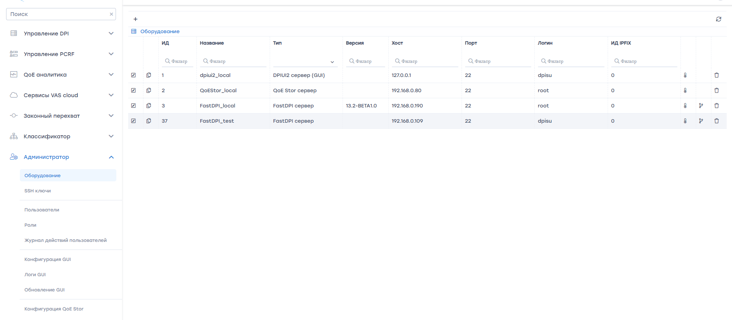
В данном разделе вы можете
- Узнать версию DPI на существующем сервере
- Добавить новый сервер
- Отредактировать настройки подключения
- Скопировать сервер из списка подключенных
- Удалить сервер из списка подключенных

Узнать версию DPI на сервере
Версия DPI указана в столбце "Версия" для всех устройств типа "FastDPI сервер":
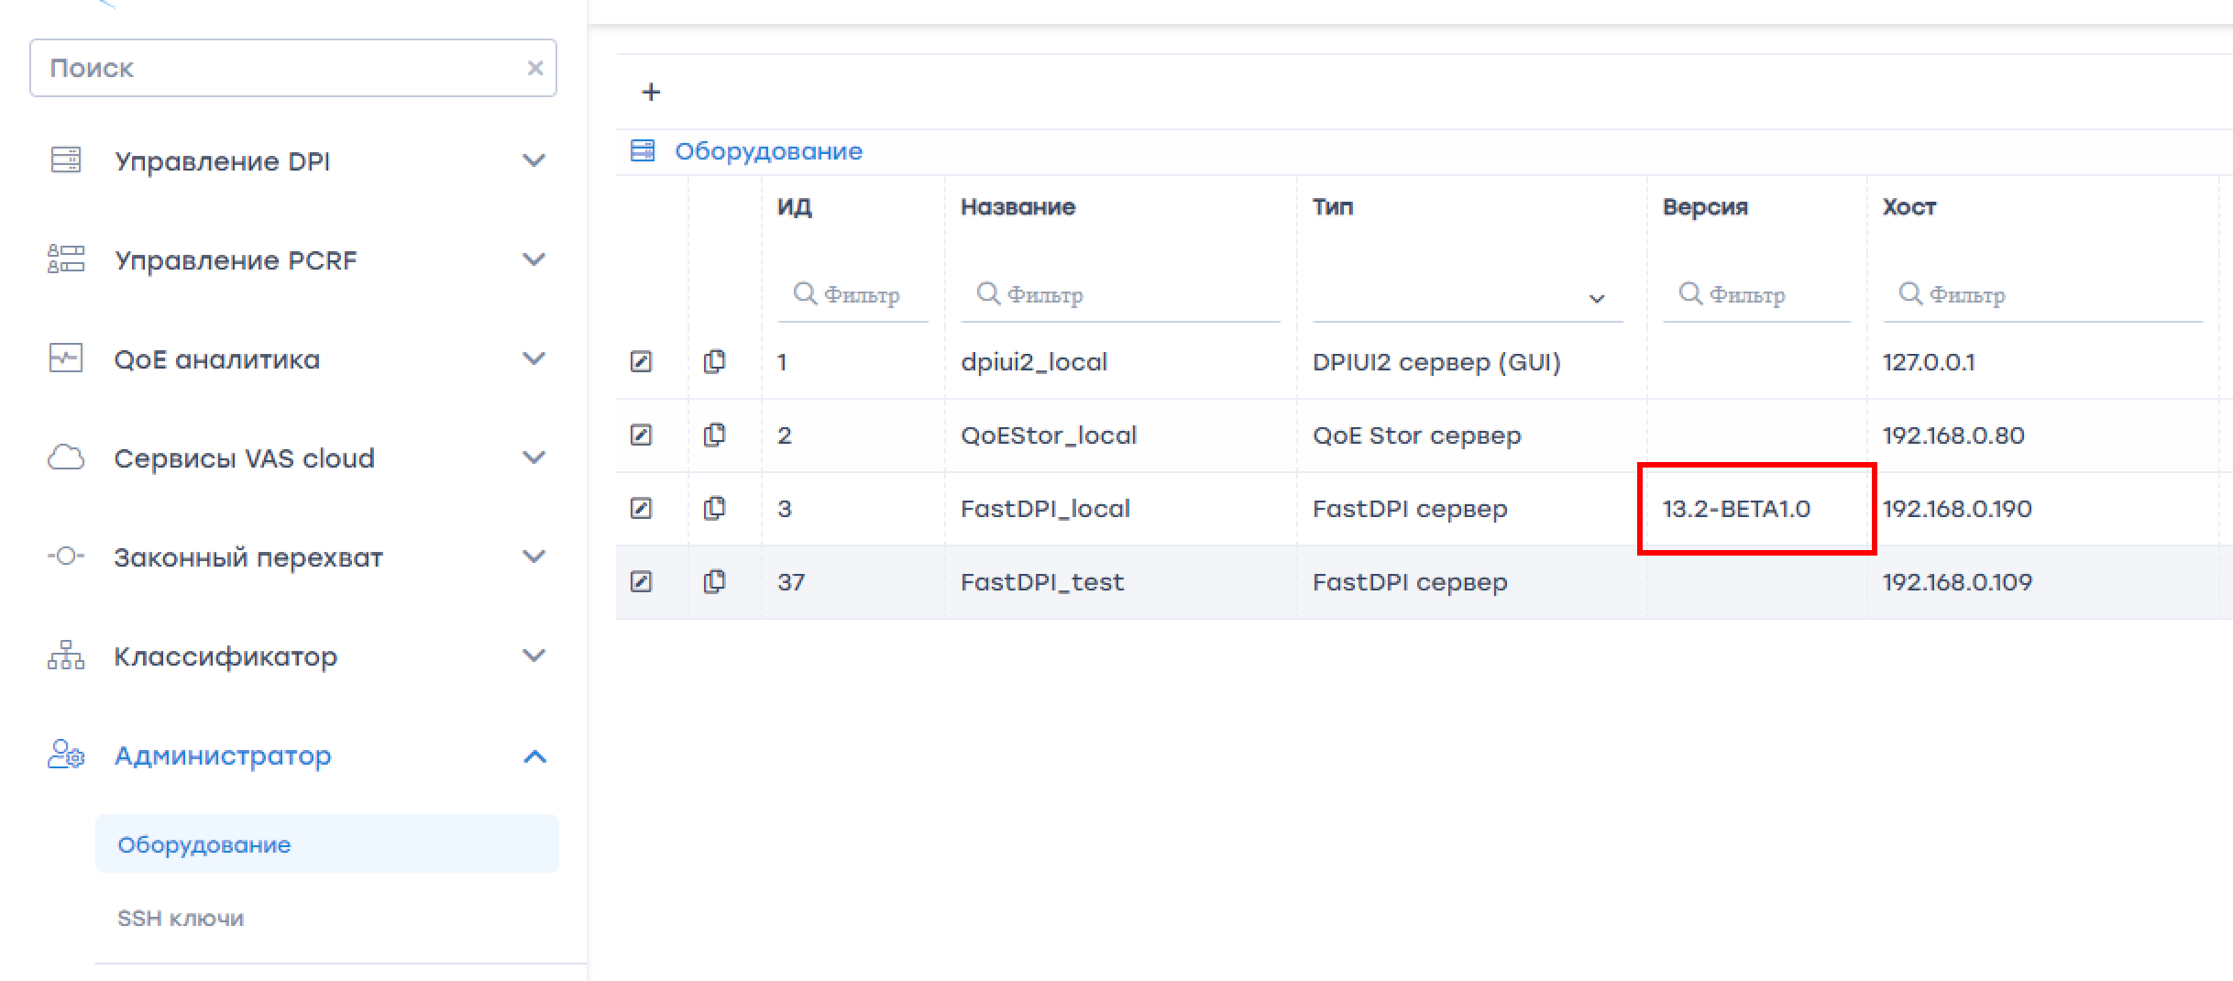

Добавить (подключить) новый сервер
Для подключения нового оборудования нажмите кнопку Плюс.
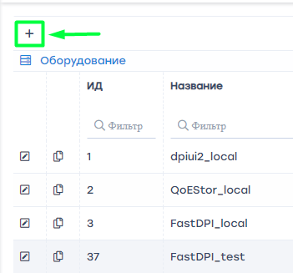
Откроется стандартная форма настроек подключения.
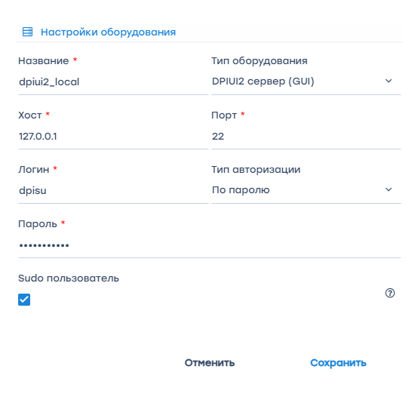
В данной форме укажите:
- Название – удобное название вашего сервера
- Тип оборудования – выберите из списка доступных
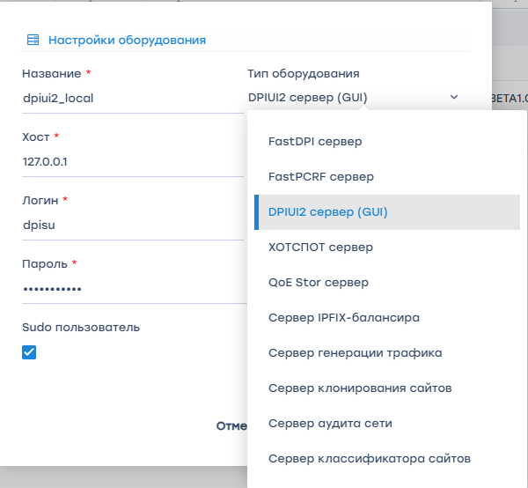
- Хост – укажите IP адрес или имя хоста. Хост должен быть доступен с сервера GUI.
- Порт – порт для подключения по SSH
- Логин – логин пользователя с правами sudo или root
- Тип авторизации – по паролю или по ключу
- SSH ключ - SSH ключ, при отсутствии ssh ключа можно создать нажав на + (Если выбран тип авторизации по ключу)
- Пароль – пароль пользователя (Если выбран тип авторизации по паролю)
- Флаг Sudo – указывает на то, что при подключении происходит переход в режим sudo. В подавляющем большинстве этот флаг должен быть установлен. Если указан root в качестве логина, Sudo флаг устанавливать не требуется.
Нажмите кнопку Сохранить.
Если вы выбрали Тип оборудования “FastDPI сервер”, откроется расширенная форма
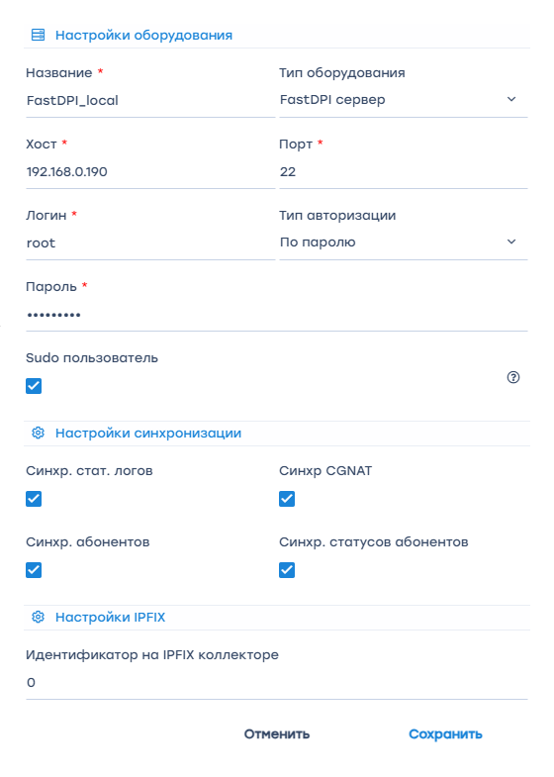
где есть дополнительные опции
- Синхронизация стат. логов – включает периодическую загрузку и обработку стат. лога для отображения данных в разделе Производительность
- Синхронизация абонентов – включает периодическую загрузку списка абонентов, подключенных услуг и тарифов
- Синхронизация CGNAT - включает периодическую загрузку и обработку статистики утилизации CGNAT пулов
- Синхронизация статусов абонентов - включает периодическую загрузку статусов абонентов: авторизован / не авторизован на BRAS
- Идентификатор на ipfix коллекторе – число. Позволяет смотреть (отличать) статистку в разделе QoE Аналитика в разрезе DPI.

Отредактировать настройки подключения
Для изменения настроек подключения к серверу, нажмите кнопку Редактировать напротив нужной записи в списке оборудования
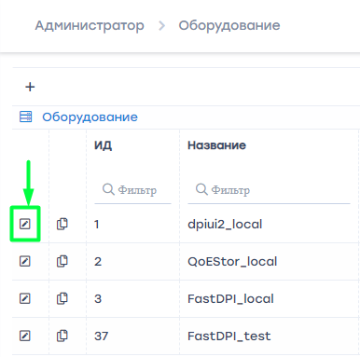
откроется форма редактирования настроек оборудования. Смотрите раздел Добавить (подключить) новый сервер.
Отредактируйте настройки подключения. Нажмите Сохранить.

Скопировать сервер из списка подключенных
Для копирования сервера из списка оборудования, нажмите кнопку скопировать напротив нужной записи в списке оборудования
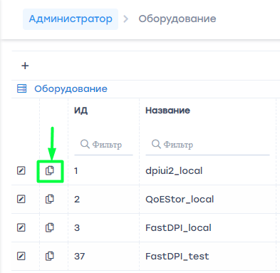
Откроется стандартная форма настроек подключения с заданными параметрами того оборудования, которое было выбрано для копирования.
Для того, чтобы успешно сохранить скопированную запись, обязательно нужно поменять название оборудования.

Удалить сервер из списка подключенных
Для удаления сервера из списка оборудования, нажмите кнопку Удалить напротив нужной записи в списке оборудования
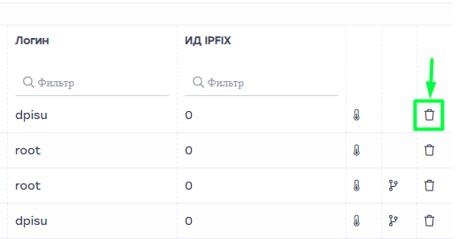
После подтверждения оборудование будет удалено!

